**小电动机**

**相关教材内容链接：**

同学们，今天我们学习的是五年级科学下册教材“设计与制作”单元内的第一课《小电动机》。通过这节课的学习，我们会了解生活中小电机的应用，认识小电动机是将电能转化为机械能的装置。认识小电动机的外观和内部构造及主要组成部分，在认识小电动机组成的基础上，对小电动机的转动速度、转动方向等进行探究。

请同学们打开书看一看，从中你会更加清楚的了解到小电动机与我们的生活密切相关，并且尝试用简单的材料组装一个简易的电动机。我们还可以对自己感兴趣的问题，例如“小电动机怎样转的更快”“怎样改变小电动机的转动方向”等，进行探究。

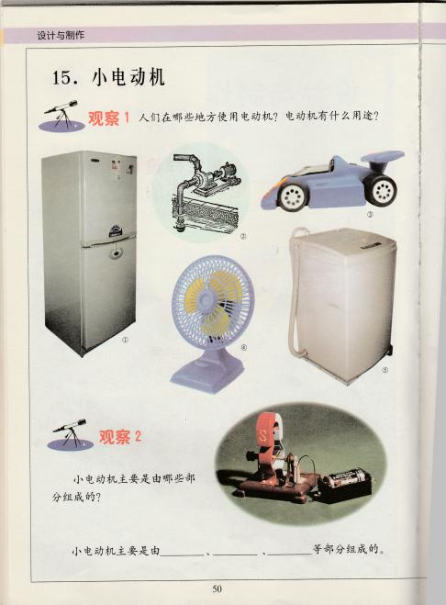

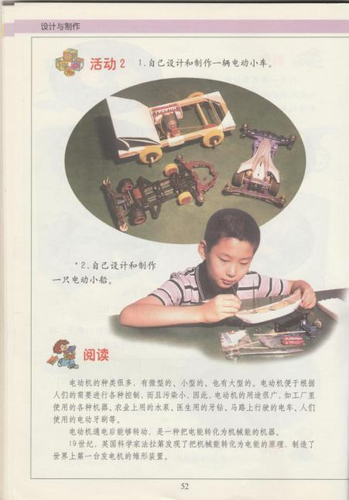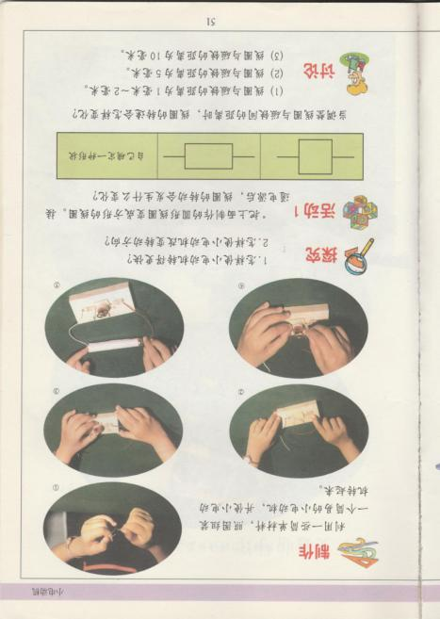

**相关视频内容链接：**

如果你想生动地了解这些内容，就打开电视，找到教育--北京数字学校，进去选择小学课程——五年级下——科学，或者登陆北京数字学校的网站，也可以搜索到同样的课程。今天给大家推荐的是科学五年级下《小电动机》。也可以上网搜索相关视频或微课。

**知识要点：**

今天我们主要学习的是：知道小电动机在我们的生活中广泛应用；认识小电动机的外观和内部构造及主要组成部分；学习连接简单的小电动机，并探究小电动机的转速和转动方向等问题。